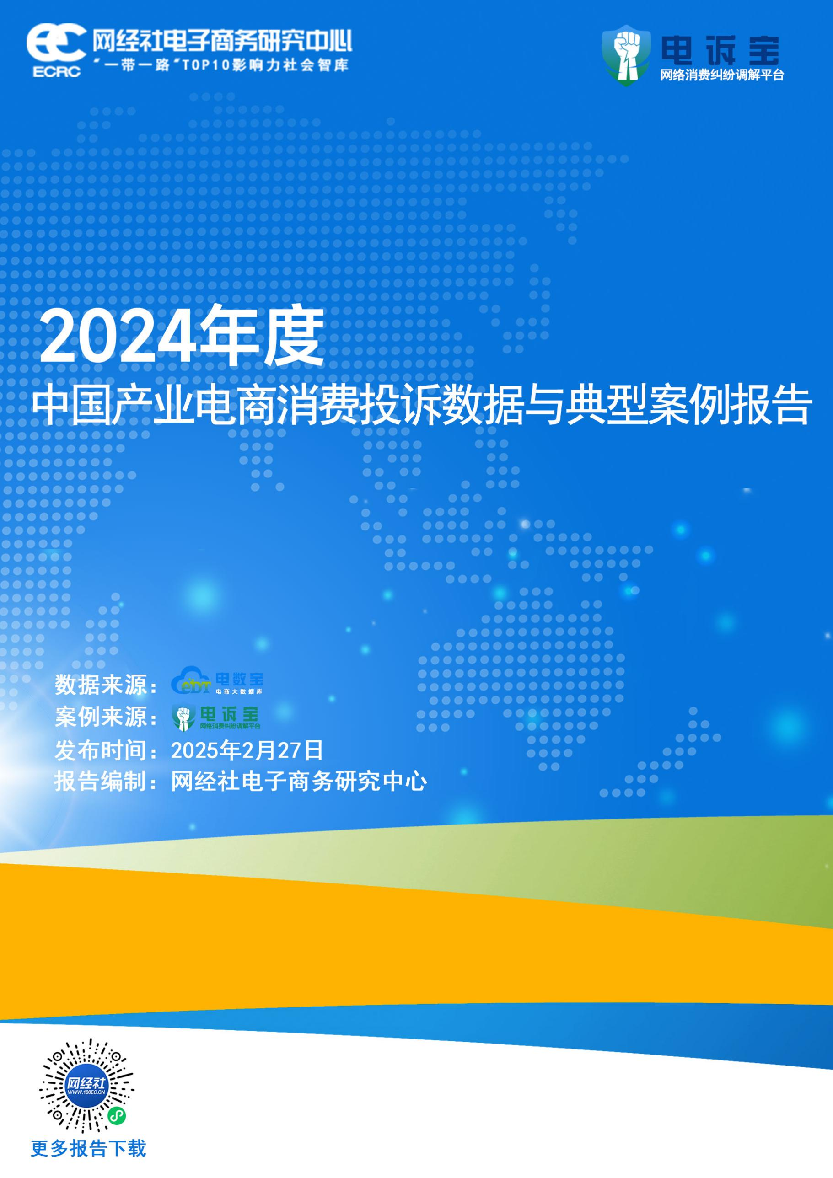

**目 录**

**[一、 报告摘要 1](#_Toc6373)**

**[二、 整体数据 2](#_Toc131)**

[（一） 投诉问题类型分布 2](#_Toc31684)

[（二） 投诉地区分布 3](#_Toc24161)

[（三） 投诉用户性别分布 3](#_Toc14684)

[（四） 投诉金额区间分布 4](#_Toc24612)

**[三、 评级数据与典型案例 5](#_Toc20781)**

[（一） “1688”数据与典型案例 5](#_Toc31266)

[（二） “货捕头”数据与典型案例 7](#_Toc23958)

[（三） “批批网”数据与典型案例 1](#_Toc27314)0

**[四、 关于我们 1](#_Toc20358)2**

[（一） 关于电诉宝 1](#_Toc10498)2

[（二）关于网经社](#_Toc28871) 16

**一、报告摘要**

2024年，产业电商行业总体增势强韧。同时，各大产业电商平台消费纠纷问题层出不穷。依据国内知名网络消费纠纷调解平台“电诉宝”（315.100EC.CN）显示，消费者投诉的主要问题包括退款问题、网络售假、商品质量等，这些乱象再次显现，亟待关注和解决。

在此背景下，2月27日，依据国内知名网络消费纠纷调解平台“电诉宝”（315.100EC.CN）2024年全年受理的全国100家互联网消费平台纠纷大量案例数据，“一带一路”TOP10影响力社会智库网经社电子商务研究中心发布了《2024年中国产业电商投诉数据与典型案例报告》，今年已是第六次连续发布。

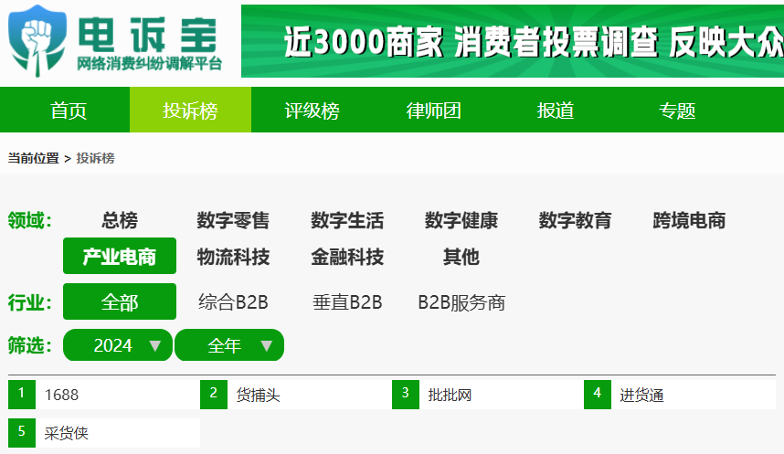

根据“电诉宝”2024年受理的[中国](http://www.100ec.cn/zt/world/" \t "_blank)产业电商用户有效投诉显示，投诉量依次为：**1688、货捕头、批批网、进货通、采货侠**。此前，也曾收到过**优市、[网商](http://www.100ec.cn/zt/B2B/" \t "https://www.100ec.cn/_blank)园、[中国网库](http://www.100ec.cn/zt/B2B/" \t "https://www.100ec.cn/_blank)、[衣联网](http://www.100ec.cn/zt/fzh/" \t "https://www.100ec.cn/_blank)、新鬼科技、互站网、[义乌购](http://www.100ec.cn/zt/B2B/" \t "https://www.100ec.cn/_blank)**等类似平台投诉。

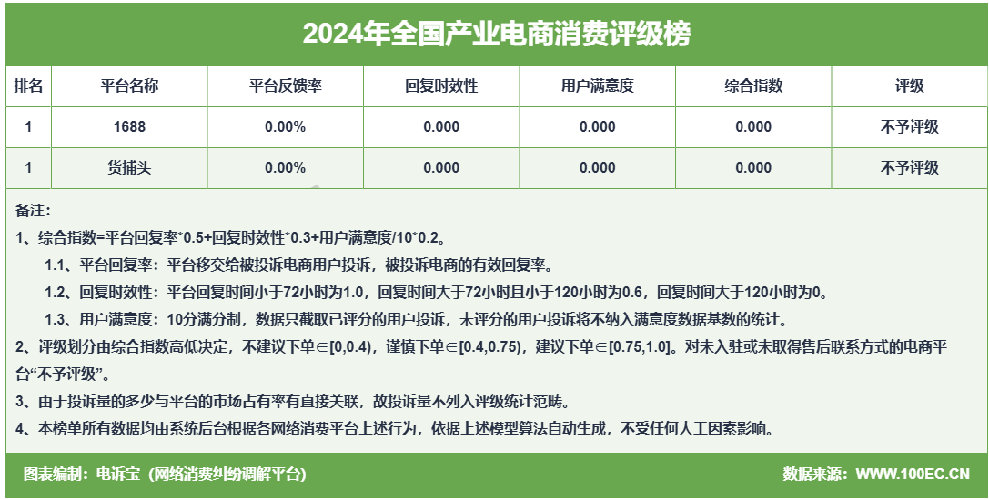

在2024年全国产业电商评级榜中：1688、货捕头获“**不予评级**”。

# 二、整体数据

1. **投诉问题类型分布**

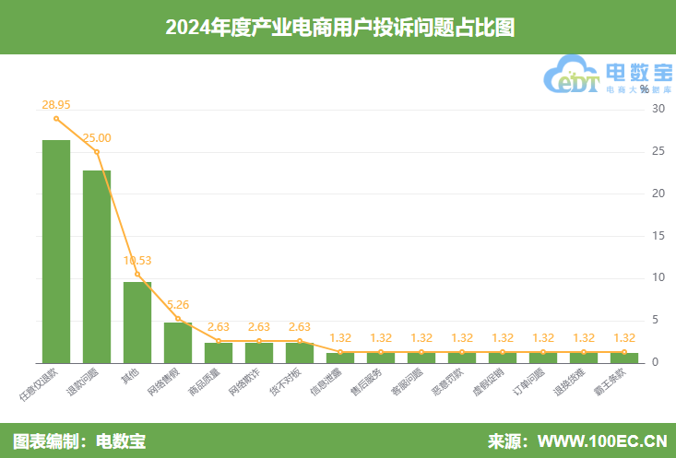

据“电诉宝”显示，2024年产业电商用户投诉问题类型**TOP10**依次为：任意仅退款（28.95%）、退款问题（25.00%）、网络售假（5.26%）、货不对板（2.63%）、信息泄露（1.32%）、售后服务（1.32%）、客服问题（1.32%）、恶意罚款（1.32%）、虚假促销（1.32%）、订单问题（1.32%）。

1. **投诉地区分布**

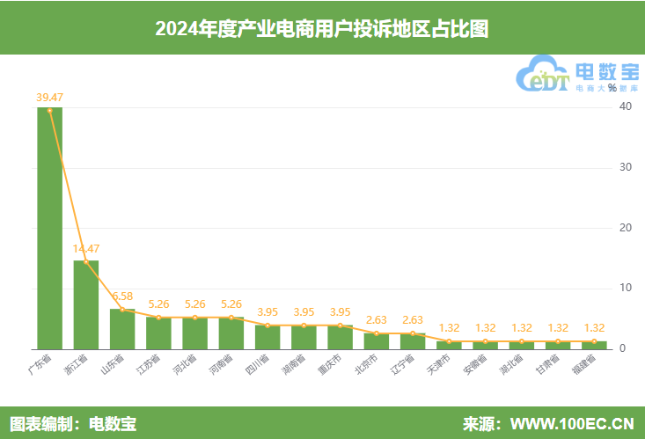

同时，“电诉宝”受理投诉用户聚集地区**TOP10**依次为广东省（39.47%）、浙江省（14.47%）、山东省（6.58%）、江苏省（5.26%）、河北省（5.26%）、河南省（5.26%）、四川省（3.95%）、湖南省（3.95%）、重庆市（39.5%）、北京市（2.63%）。

1. **投诉用户性别分布**

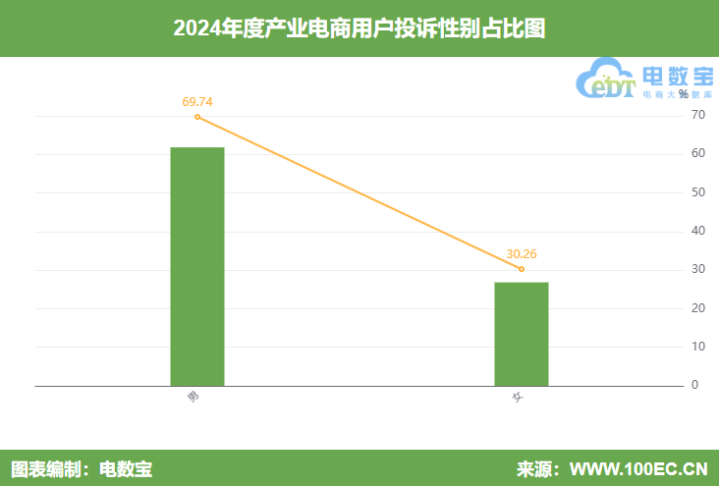

据“电诉宝”显示，2024年产业电商男性用户投诉比例为69.74%，女性用户投诉比例为30.26%，男性用户比例高于网购平均水平。

1. **投诉金额区间分布**

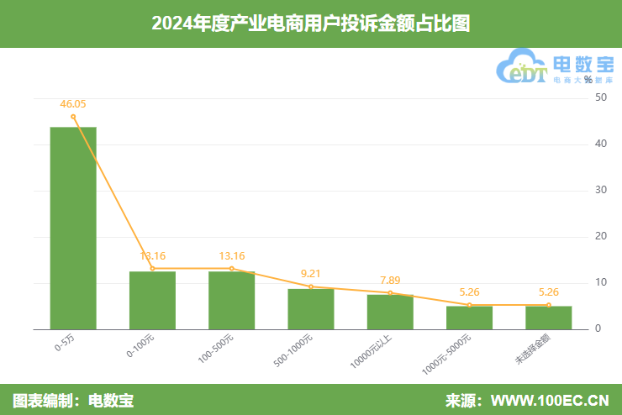

据“电诉宝”显示，2024年产业电商投诉金额分布主要集中在0-5万元（46.05%）、0-100元（13.16%）、100-500元（13.16%）、500-1000元（9.21%）、10000元以上（5.26%）、1000-5000元（5.26%）区间，金额普遍较大。

1. **评级数据与典型案例**
2. **“1688”数据与典型案例**

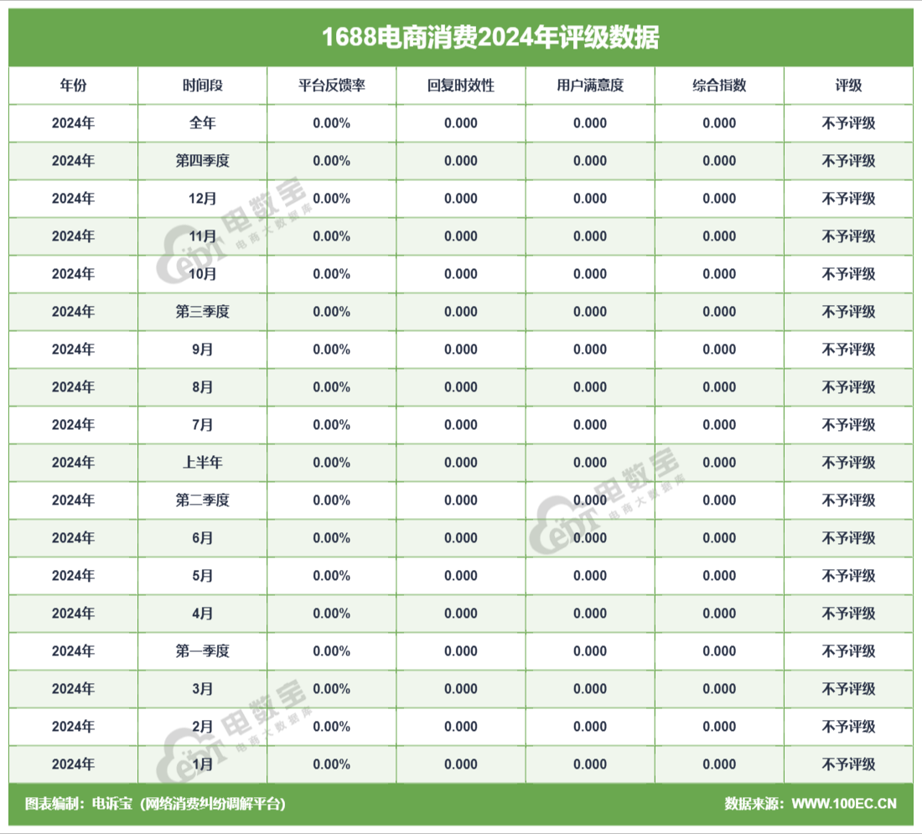

据网经社旗下电商大数据库“电数宝”监测数据显示，2024年“1688”共获得18次消费评级，其中18次都为“**不予评级**”评级，2024年整体消费评级为**“不予评级”**评级 。

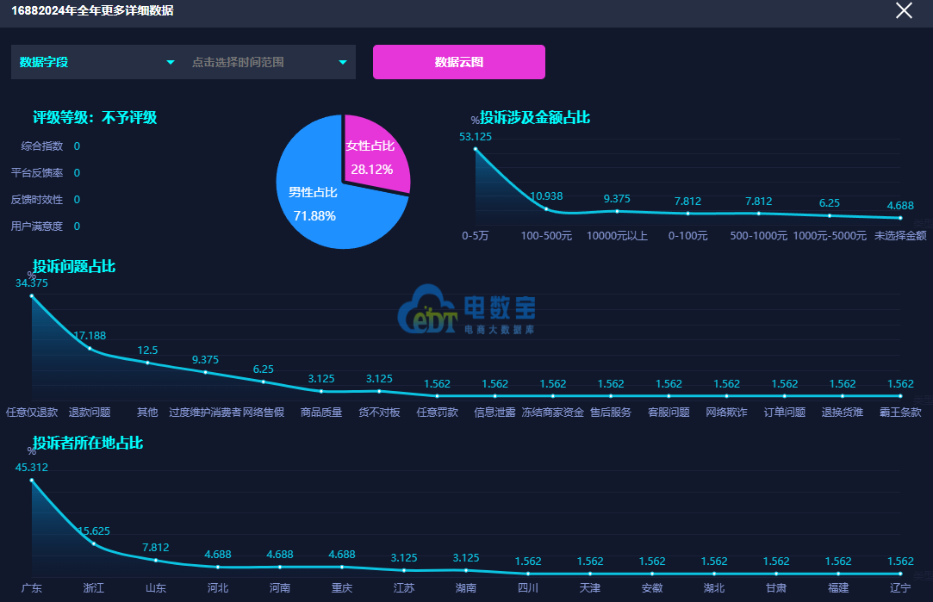

2024年，用户投诉“1688”的问题类型主要集中于**任意仅退款、退款问题、过度维护消费者**；“电诉宝”受理投诉用户聚集地区为广东省、浙江省、山东省、河北省、河南省、重庆市、江苏省、湖南省、四川省、天津市、安徽省、湖北省、甘肃省、福建省、辽宁省；其中，女性用户投诉比例为28.12%、男性用户投诉比例为71.88%；用户投诉“1688”投诉金额分布于0-5万元、100-500元、10000元以上、0-100元、500-1000元、1000-5000元区间。

****【案例一】商家投诉“1688”错判“仅退款”  呼吁公正裁决****

8月16日，广东省卢先生向“电诉宝”投诉称其于2024年7月5日在全球[速卖通](http://www.100ec.cn/zt/wmds/" \t "https://www.100ec.cn/_blank)电商平台经历了不合理的“仅退款“判定，侵害了卢炜豪店铺的权益，卢先生的诉求是撤回这个订单，重新定责。卢先生表示这个订单，我们卖家如实按照客户购买的产品进行发货，而且该产品包裹已经到达目的国[俄罗斯](http://www.100ec.cn/zt/world/" \t "https://www.100ec.cn/_blank)进行派送，但是物流在多次派送失败，客户也没有签收成功，导致包裹被退回物流仓库，客户提起纠纷后直接判责给我们卖家，由我们卖家退还1340.7元。

卢先生表示这不是卖家的责任，咨询过物流，这是买家自己的原因，所以卖家要求这个钱不应该由卖家出资，应该由速卖通这个平台在物流和买家之间进行沟通协商，不要把责任推卸到我们卖家身上，这种判责不公平，不合理，不公正，也能进一步看出速卖通后台处理这类纠纷的人员没有看卖家提供的证据截图，我们卖家已经多次申诉并提交各种证据截图，最后均未得到公平的判责。这对我们卖家很不公平。

接到以上用户投诉后，我们第一时间将投诉案件移交该平台相关工作人员督办妥善处理，但截至发稿前，我们尚未收到来自被投诉平台的任何有关处理回复。

****【案例二】商家违规封禁后**[资金](https://www.100ec.cn/zt/wswjsxfpgyl/" \t "https://www.100ec.cn/_blank)**遭永久冻结 “1688”被指申诉无门****

8月26日，广东省林先生向“电诉宝”投诉称自己在阿里巴巴经营于2024年7月25号-8月24号被平台判定违规，然后对林先生的店铺经行关闭经营时间为（2024.7.25-8.24）解除店铺封禁后发现仍对其店铺在7.25-8.24期间买家确认收货款经营资金冻结。林先生表示以暂冻名义显示36500天，100年进行永久封禁，存在不合理现象。林先生要求解除合法经营的资金，且1688平台未提供申诉入口，违反[法律](http://www.100ec.cn/zt/dsflcpfw/" \t "https://www.100ec.cn/_blank)相关规定。

接到以上用户投诉后，我们第一时间将投诉案件移交该平台相关工作人员督办妥善处理，但截至发稿前，我们尚未收到来自被投诉平台的任何有关处理回复。

****【案例三】商家投诉“1688”霸王条款 非自愿商品被强制打标收费****

9月2日，[广东](http://www.100ec.cn/zt/df/" \t "https://www.100ec.cn/_blank)省凌先生向“电诉宝”投诉称自己是1688商家，在1688平台上签订工业行家选协议为店铺选中的商品打标并每笔订单收取服务费，后该协议未告知凌先生自动升级将他未选中参加该协议的商品打标，该协议签订不满90天不可退出。凌先生表示霸王条款让其没法将打标的商品退出，导致后续有订单在不自愿选中打标的商品产生订单产生服务费。凌先生的诉求是退还未手动选中打标的商品服务费，并退出工业行家选协议。

接到以上用户投诉后，我们第一时间将投诉案件移交该平台相关工作人员督办妥善处理，但截至发稿前，我们尚未收到来自被投诉平台的任何有关处理回复。

1. **“货捕头”数据与典型案例**

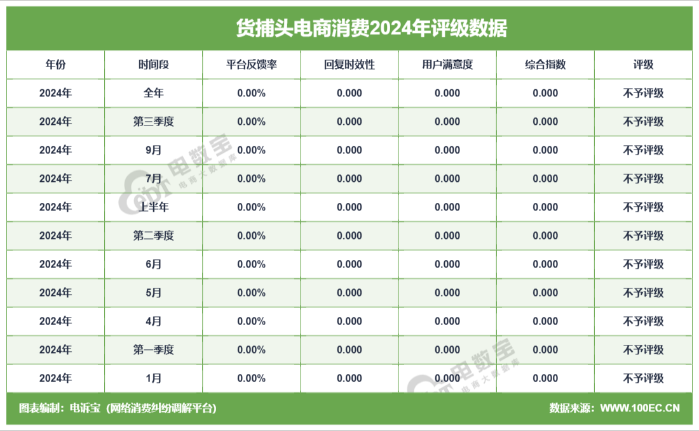

据“电数宝”监测数据显示，2024年“货捕头”共获得11次消费评级，11次获“**不予评级**”评级，2024年整体消费评级为**“不予评级”**评级 。

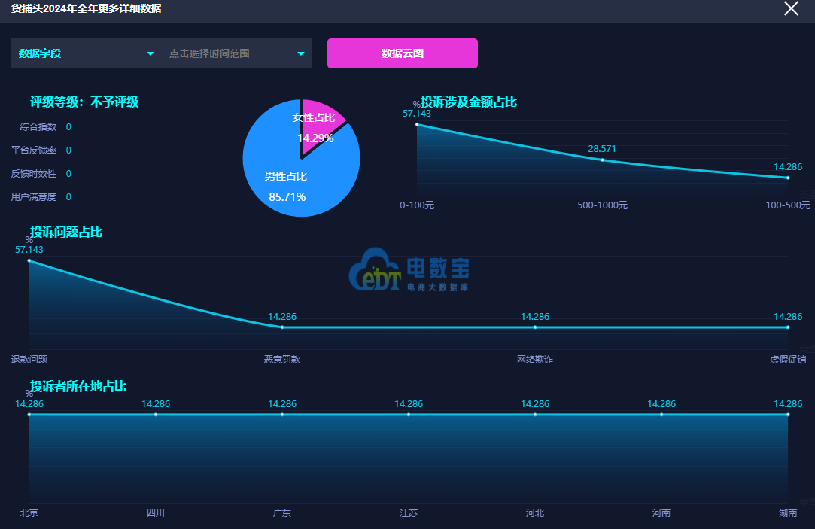

2024年，用户投诉“货捕头”的问题类型主要集中于**退款问题、恶意罚款、网络欺诈、虚假促销**；“电诉宝”受理投诉用户聚集地区为北京市、四川省、广东省、江苏省、河北省、河南省、湖南省；其中，女性用户投诉比例为14.29%、男性用户投诉比例为85.71%；用户投诉“货捕头”投诉金额分布于0-100元、500-1000元、100-500元区间。

****【案例一】用户投诉“货捕头”开店**[课程](http://www.100ec.cn/edunav/" \t "https://www.100ec.cn/_blank)**涉嫌诈骗 未签署合同****

4月10日，李女士向电诉宝投诉称自己于2024年4月10日从货捕头网站购买创业班开店套餐，结果[客服](http://www.100ec.cn/Index/complaintData.html" \t "https://www.100ec.cn/_blank)从头到尾只回复了一些官方模板话术，根本和他说的效果不一样，说李女士买的是基础套餐，基础套餐的东西和不花钱就是一样的，问他商品上传后面料怎么填写，他让李女士自己去联系源头供货商。

而且让李女士指定上传杭州仓库的东西，别的仓库的尽量不要铺货，但是交钱之前他不是这么说的啊，说什么老师会全套给自己讲解流程，结果什么都没有，和不花钱一样， 这不是[霸王条款](http://show.s.315.100ec.cn/" \t "https://www.100ec.cn/_blank)么，多问一句就说套餐就是这样的，这个钱花了就不能退，也没有给李女士签署任何合同。

接到以上用户投诉后，我们第一时间将投诉案件移交该平台相关工作人员督办妥善处理，但截至发稿前，我们尚未收到来自被投诉平台的任何有关处理回复。

****【案例二】用户反映“货捕头” 延迟发货 随意冻结代理帐号****

6月15日，河北省徐先生向电诉宝投诉称其[淘宝](https://www.100ec.cn/Index/complain_search.html?company=%E6%B7%98%E5%AE%9D" \t "https://www.100ec.cn/_blank)小店在大约五天前，通过1件代发的方式采购了一件商品，采购金额约为114元。自采购后，他一直坚持每天点击催发货。然而，在第二天，他购买的商品被平台下架。第三天，平台回复他称已经催促了商家，但并未给出具体的发货时间。到了第五天，平台建议他退款并更换款式，同时提到因延迟发货将产生的约30元的处罚，但平台的态度显得消极，双方沟通并不友好。

在沟通一分钟后，徐先生发现他的账号被冻结，紧接着，在账号被冻结的15分钟后，他的订单被平台强行仅退款处理。徐先生认为，平台应该承担因发货超时产生的约30元的处罚。此外，他还提到，他的[售后](http://www.100ec.cn/Index/complaintData.html" \t "https://www.100ec.cn/_blank)待处理订单有10单，由于账号被随意冻结，他估计因此产生的利益损失约为4999元。

接到以上用户投诉后，我们第一时间将投诉案件移交该平台相关工作人员督办妥善处理，但截至发稿前，我们尚未收到来自被投诉平台的任何有关处理回复。

****【**[案例](http://www.100ec.cn/zt/anlk/" \t "https://www.100ec.cn/_blank)**三】用户投诉“货捕头”退货不退款 平台包庇商家****

7月16日，陈先生向电诉宝投诉称自己于2024年6月份在货捕头平台店铺购买了一些裙子，但收到的商品在颜色和版型上与预期存在差异，他决定进行退款。然而，每件退货的裙子都被收取了2元的退货费。且当他将货物退回后，多个店铺并未按约定退款，总计涉及十几单。

陈先生尝试联系客服，但得到的回复却是拒绝退款。他威胁要[举报](http://show.s.315.100ec.cn/" \t "https://www.100ec.cn/_blank)该店铺，反而导致他在当天下午收到了更多以各种理由拒绝退款的通知。自此之后，陈先生退回的货物几乎都没有得到退款，每次都被以不同的理由拒绝。

陈先生认为，货捕头[杭州女装网](https://www.100ec.cn/Index/complain_search.html?company=%E6%9D%AD%E5%B7%9E%E5%A5%B3%E8%A3%85%E7%BD%91" \t "https://www.100ec.cn/_blank)平台在处理此类问题时存在包庇商家的行为，且平台上的许多商品都与图片描述不符。他希望平台能够介入处理，解决他的退款问题。这个问题已经拖延了十多天，给陈先生带来了不小的困扰和损失。

接到以上用户投诉后，我们第一时间将投诉案件移交该平台相关工作人员督办妥善处理，但截至发稿前，我们尚未收到来自被投诉平台的任何有关处理回复。

1. **“批批网”数据与典型案例**

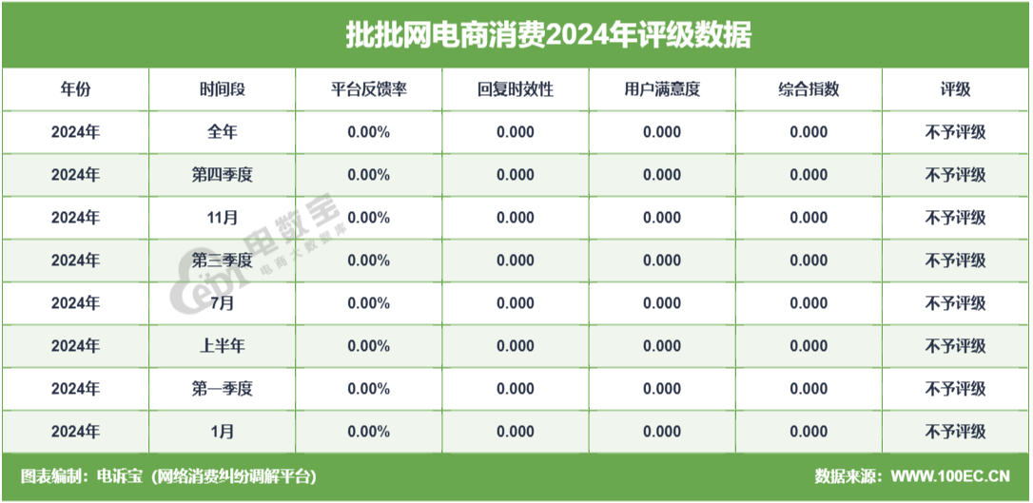

据“电数宝”监测数据显示，2024年“批批网”共获得8次消费评级，均为“**不予评级**”，2024年整体消费评级为**“不予评级”**。

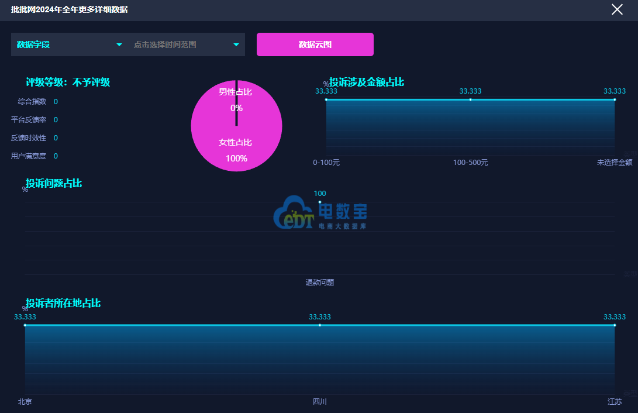

据“电数宝”显示，2024年全年，“批批网”的问题类型主要集中于**退款问题**；“电诉宝”受理投诉用户聚集地区为北京市、四川省、江苏省；其中，女性用户投诉比例为100%；用户投诉“批批网”投诉金额分布于0-100元、100-500元区间。

****【**[案例](http://www.100ec.cn/zt/anlk/" \t "https://www.100ec.cn/_blank)**一】疑存**[欺诈](http://show.s.315.100ec.cn/" \t "https://www.100ec.cn/_blank)**行为？用户投诉“批批网”不发货不退款****

1月18日，[江苏](http://www.100ec.cn/zt/df/" \t "https://www.100ec.cn/_blank)省赵女士向“电诉宝”投诉称自己于1月16日在批批网上的一家衣服商家处下单购买了商品，但随后遭遇了商家既未发货也未退款的情况。赵女士尝试联系批批网的客服以寻求解决方案，但遗并未得到任何回应。她提交了退款申请，但至今仍未收到任何答复。赵女士希望平台能够介入，帮助她追回被商家扣留的钱款。

接到以上用户投诉后，我们第一时间将投诉案件移交该平台相关工作人员督办妥善处理，但截至发稿前，我们尚未收到来自被投诉平台的任何有关处理回复。

****【案例二】 平台偏袒商家？用户投诉“批批网”商品质量不合格 拒绝退货退款****

7月5日，[四川](http://www.100ec.cn/zt/df/" \t "https://www.100ec.cn/_blank)省冯女士向“电诉宝”投诉称自己于6月19日在批批网上的一个名为“创创家[童装](http://www.100ec.cn/zt/fzh/" \t "https://www.100ec.cn/_blank)批发站”的店铺购买了一双鞋子，6月23日收到了这批货物。在7月3日当她首次穿着这双鞋仅半小时后，她的脚后跟磨出了泡。

冯女士立即联系了商家以及批批网的客服，提出了退货退款的要求。但商家并未同意。随后，在7月5日，冯女士再次尝试通过批批网的客服寻求帮助，却被告知由于已经超出了[售后](http://www.100ec.cn/Index/complaintData.html" \t "https://www.100ec.cn/_blank)时间，因此无法退款。客服表示新鞋都会这样，明显偏袒卖家一方。客服还以鞋子被穿过为由，认为这影响了二次销售，拒绝了冯女士的退货要求。

冯女士认为如果不穿怎么知道鞋子会在半小时内就把脚磨起泡呢？她强烈请求平台能够站出来维护普通消费者的权益，并要求批批网能够同意她的退款退货请求。

接到该用户投诉后，我们第一时间将投诉案件移交该平台相关工作人员督办妥善处理，但截至发稿前，我们尚未收到来自被投诉平台的任何有关处理回复。

****【案例三】用户投诉“批批网”店大欺客 拒绝退换货申请****

11月27日，包女士向“电诉宝”投诉称其于2024年11月24日在批批网上购买了四双女鞋，其中一双鞋子因商家缺货至今既未发货也未进行退款处理。在购买完成后，包女士立即与商家进行了沟通，但被告知该商家不支持退换货服务。包女士随即申请了退款，然而商家却以已经发货为由拒绝了她的退款请求。当时订单并未显示任何物流信息，包女士也提醒商家可以进行物流拦截。

在后续的沟通中，包女士与商家达成了一项口头协议：如果鞋子能穿就不退货，如果不能穿则退货。但当包女士收到鞋子后发现无法穿着，于是再次申请退货退款，却遭到了商家的拒绝。随后，包女士向批批网平台申请了介入处理，但客服却支持商家决定，拒绝了退货退款请求。包女士认为批批网和商家的行为构成了强制消费，违反了国家关于商品售后服务方面的三包政策。

接到该用户投诉后，我们第一时间将投诉案件移交该平台相关工作人员督办妥善处理。但截至发稿前，我们尚未收到来自被投诉平台的任何有关处理回复。

# 四、关于我们

## （一）关于电诉宝

国内知名网络消费纠纷调解平台“电诉宝”（315.100EC.CN）运行10余年来，与全国近千家网络消费平台建立对接，影响1亿+网络消费用户，新系统实现**一键投诉、24h在线、自助维权、同步直达、实时处理、进度查询、评价体系、法律求助、大数据分析**等诸多功能。目前，平台“绿色通道”服务向广大网络消费平台开放，各平台可自主申请入驻，实时受理、反馈和查询用户满意度评价。为了更好地营造公开、透明、健康的网络消费投诉环境，“电诉宝”公开版已正式上线，新增**用户投诉实时受理动态、月度平台投诉量TOP10、热点投诉地区、投诉榜（依据投诉量排行）**等模块，让投诉过程透明化，一手掌握信息动态。

“电诉宝”（网络消费纠纷调解平台；[315.100EC.CN](file:///C:\\Users\\Administrator\\Desktop\\稿件\\315.100EC.CN)）运行十余年，与全国数百家电商建立对接，致力于为广大电商用户解决网络消费纠纷，帮助广大电商提升用户购物体验与售后服务，以自身独有的客观公正性、中立性、权威性，稳居全国影响力与公信力前列的“第三方电商投诉维权服务平台”，并有20余名电商行业资深律师常年开展坐镇咨询与维权服务，平台投诉纠纷解决率在80%以上，深受全国各地网购用户信赖。

根据平台受理的客诉“大数据”和真实案例，每月度、季度、半年度、年度公开发布客观用户体验报告和相关榜单，已连续十余年发布，被业内视为“电商315风向标”，被全国广大用户、企业、媒体、政府所认可和引用。

新平台于2018年315前夕正式上线运行。新系统实现“一键投诉”、24h在线、自助维权、同步直达、实时处理、进度查询、满意度评价、律师坐堂法律求助，还有大数据分析功能，真正实现了“天天315”，成为千千万万电商用户的“网购维权神器”。

此外，为了更好帮助电商平台更好的处理投诉。平台“绿色通道”服务向广大电商平台开放，电商可自主申请入驻，实时受理、反馈和查询用户满意度评价。

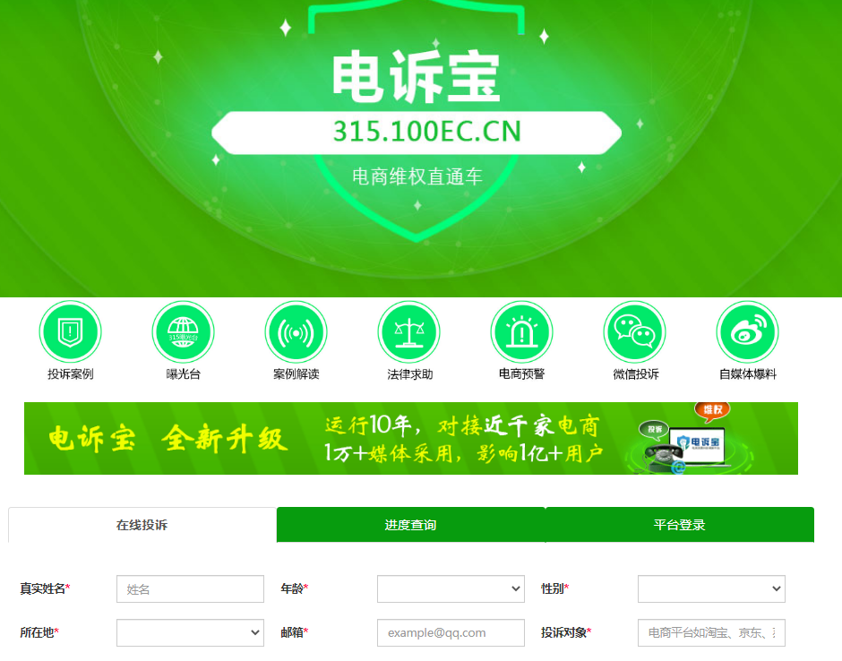

为了更好地营造公开、透明、健康的电商消费投诉环境，“电诉宝”公开版于2020年7月1日正式上线，**新增用户投诉实时受理动态、月度平台投诉量TOP10、热点投诉地区**等模块，让投诉过程透明化，一手掌握信息动态。

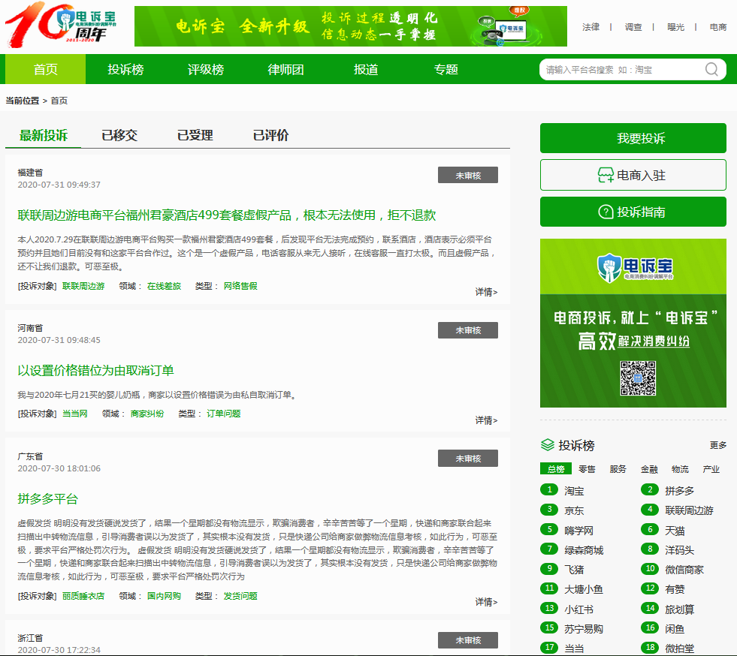

****附录：****

《2024年中国进口跨境电商投诉数据与典型案例报告》www.100ec.cn/zt/24jkkj/，

《2024年度中国在线票务投诉数据与典型案例报告》www.100ec.cn/zt/24zxpw/

《2024年度中国物流科技投诉数据与典型案例报告》www.100ec.cn/zt/24wlkj/

《2024年Q4中国数字教育用户体验与投诉数据报告》www.100ec.cn/zt/24Q1jytsbg/

国内首个电商商家“仅退款”第三方[投诉](http://show.s.315.100ec.cn/)通道：[JTK.100EC.CN](http://jtk.100ec.cn/)

****【**[法律合规](http://www.100ec.cn/zt/dsflcpfw/" \t "https://www.100ec.cn/_blank)**成果】****

网经社在消费维权、[立法](http://www.100ec.cn/zt/dsflcpfw/" \t "https://www.100ec.cn/_blank)等方面也取得不少成果，并得到有关部委、消协的肯定。如2020年网经社出席国家市监督总局在京召开的“互联网企业创建无传销网络平台[座谈会](http://www.100ec.cn/zt/meeting/" \t "https://www.100ec.cn/_blank)”，发布国内首份《中国社交电商合规研究报告》；2017年承接浙江省工商局、浙江省消保委委托的****“**[跨境网购](http://www.100ec.cn/zt/wmds/" \t "https://www.100ec.cn/_blank)**消费者权益保护课题”****；2016年承担承接[国家工商总局](http://www.100ec.cn/zt/zf/" \t "https://www.100ec.cn/_blank)和浙江省工商局“全国网络[交易平台](http://www.100ec.cn/zt/exchange/" \t "https://www.100ec.cn/_blank)合规审查”调研课题项目；在国家工商行政管理总局消费者权益保护局、中国消费者协会指导，与《中国消费者报》举办的“促进电商发展指导网络消费”座谈会上，发布****《2016年中国消费者网络消费洞察报告与网购指南》****。9月25日，浙江省消保委第四届专业委员会专家聘任仪式暨浙江《消法》实施办法修改座谈会在浙江省市场监督管理局举行。网经社电子商务研究中心主任[曹磊](http://www.100ec.cn/zt/expert_caolei/" \t "https://www.100ec.cn/_blank)受邀参加，并获聘浙江省消保委第四届电子商务专业委员会专家。

****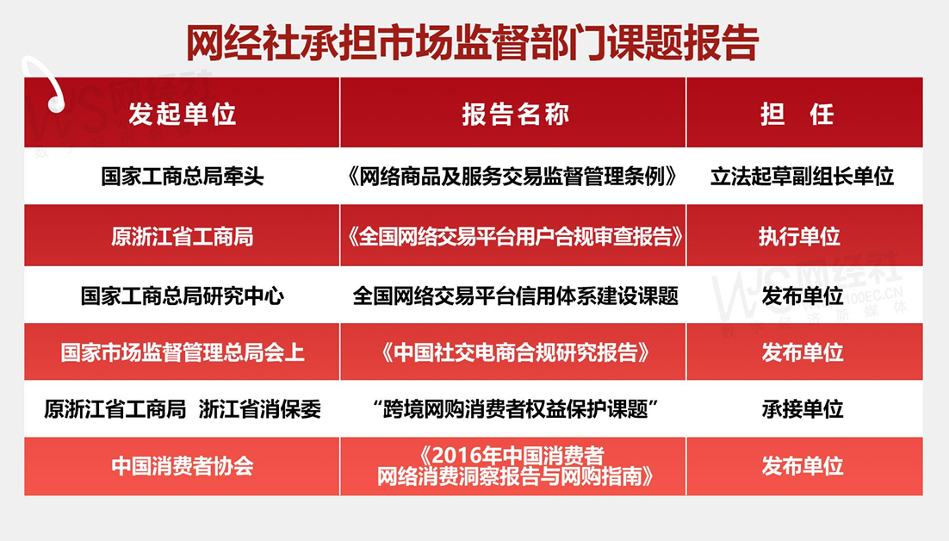****

## （二）关于网经社

浙江网经社信息科技公司拥有18年历史，旗下运营：**网经社(数字经济新媒体)、网经社电子商务研究中心(智库)、“电数宝”(大数据)、“投融资中心”(FA)、“电诉宝”(C端)**等系列子品牌/平台/产品，提供媒体、研究、数据、融资、营销、顾问等服务，并致力于打造大数据驱动的“领先的数字经济服务商”。

网经社网站（WWW.100EC.CN）旗下拥有**100多个**细分台、频道、平台、分站，**365天/12小时**滚动发布国内外数字经济资讯，为全国乃至全球用户提供全面、及时、专业的靠谱资讯，是国内首屈一指的数字经济服务商。

公司总部位于杭州，系国内唯一拥有A股上市公司背景的数字经济媒体、智库和平台，母公司在全国拥有30个分支机构，员工1000余人，实力雄厚，是我国电数字经济行业的见证者与推动者。

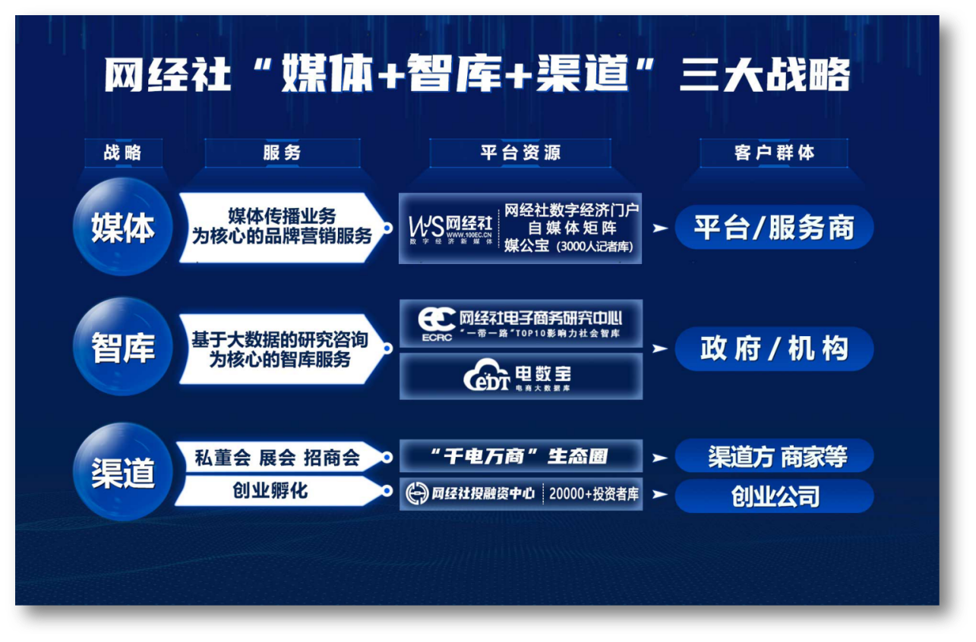

具体服务包括：**1）向平台企业提供**：媒体传播业务为核心的品牌服务，基于网经社数字经济门户、[自媒体](http://www.100ec.cn/zt/hlwsw/" \t "https://www.100ec.cn/_blank)矩阵、3000人媒体库；**2）向政府/[机构](http://www.100ec.cn/zt/dszx/" \t "https://www.100ec.cn/_blank)提供**：研究咨询为核心的智库服务，基于互联网行业内唯一一家[国家发改委](http://www.100ec.cn/zt/zf/" \t "https://www.100ec.cn/_blank)认定的“一带一路”TOP10影响力社会智库“网经社电子商务研究中心”；**3）向渠道方、商家/创业公司提供多样化的服务**：“千电万商”生态圈、网经社投融资中心，包括私董会、展会、招商会、创业孵化等。

网经社在工信部、公安机关网站合法备案运行，服务客户覆盖各大互联网上市公司、独角兽，以及国家和各地政府部门，有口皆碑。

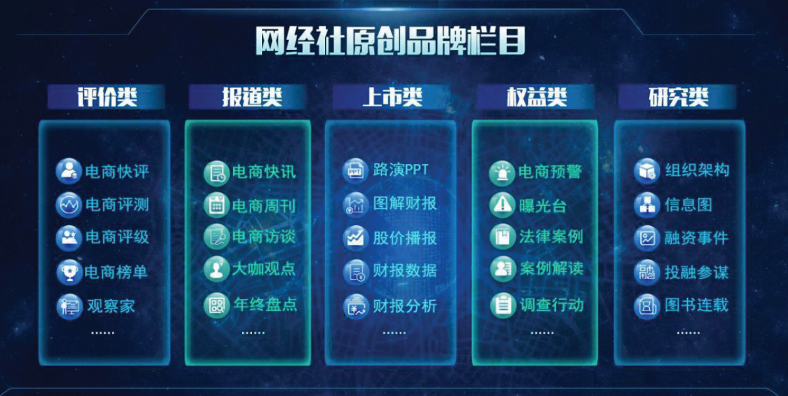

**数据墙：**

拥有**100+专业频道**，为全国用户提供全面、及时、专业的资讯，是国内领先的数字经济门户。

平均每年有**5000余**家海内外媒体，超过**10万**篇新闻报道中引用我们的数据、报告、分析、榜单等从中央到地方，为超过**200家**各级政府部门提供了相关服务。

超过**20000家**公司在海内外及投融资时，参考使用我们数据分析。

平均每年，超过**10万**人参加我们主办或协办、演讲的数字经济论坛、沙龙活动，覆盖人群规模超百万。

国内上百家券商/基金/投行/机构在投资研究中参考我们的数据和推荐

超过**1000+家**电商、**10000+家**数字经济企业依靠我们的信息、服务和解决方案不同程度提升了他们的经营业绩。

**法律合规成果：**

网经社在消费维权、立法等方面也取得不少成果，并得到有关部委、消协的肯定。如2020年网经社出席国家市监督总局在京召开的“互联网企业创建无传销网络平台座谈会”，发布**国内首份《中国社交电商合规研究报告》**；2017年承接浙江省工商局、浙江省消保委委托的“跨境网购消费者权益保护课题”；2016年承担承接国家工商总局和浙江省工商局“全国网络交易平台合规审查”调研课题项目；在国家工商行政管理总局消费者权益保护局、中国消费者协会指导，与《中国消费者报》举办的“促进电商发展指导网络消费”座谈会上，发布**《2016年中国消费者网络消费洞察报告与网购指南》**。

2024年9月25日，浙江省消保委第四届专业委员会专家聘任仪式暨浙江《消法》实施办法修改座谈会在浙江省市场监督管理局举行。网经社电子商务研究中心主任曹磊受邀参加，并获聘浙江省消保委第四届电子商务专业委员会专家。

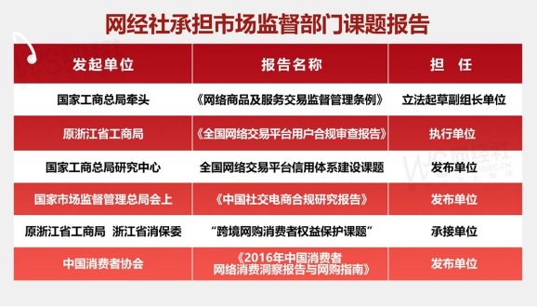

2013年，网经社受邀出席中国人民银行金融消费权益保护局等举办的《支付业消费权益保护研讨会》，并做主题报告；发起“2010中国网络传销不完全调查”，并发布中国首份网络传销调查报告**《2010中国网络传销调查报告》**，推动国家工商总局、公安部、工业和信息化部、国家互联网信息办公室、中国人民银行、中国银监会等六部门联合行动。

**·版权声明：**

1. 本报告相关知识产权归网经社电子商务研究中心所有，**任何部门、企业、机构、媒体等单位引用本报告数据、内容，均请注明：“根据网经社电子商务研究中心发布的《2024年度中国产业电商消费投诉数据与典型案例报告》”**。

2、本报告仅为参考研究资料，不构成投资、决策等任何建议，由此带来的风险请慎重考虑，网经社电子商务研究中心不承担因使用本报告信息而产生的任何责任。

3、报告涉及金额单位除特殊标注外，均默认为人民币（元）；本报告数据除特殊说明外，一般不含港澳台。

除参与上述报告合作外，我们欢迎也各电商平台及相关公司，基于各自平台大数据，开展个性化定制，包括不限于：平台年度用户画像与大数据报告、公司案例研究专题研究报告、公司与竞对研究分析投资价值、平台合规性审查报告，以及公司所在细分行业关于平台模式、物流网络、金融科技、用户体验、财务分析、投融资、行业影响力、舆情口碑、用户体验评测、平台界面与功能服务评测等细分角度切入的行业性报告。

**报告发布：网经社电子商务研究中心**

**发布时间：2025年2月27日**

**官方公众号ID：i100EC 网购投诉平台ID：DSWQ315**

**（近40万电商人都在看！） （在线网购投诉）**

 

**电数宝（[DATA.100EC.CN](file:///D:\\backup\\报告类\\DATA.100EC.CN)） 电诉宝（[315.100EC.CN](file:///D:\\backup\\报告类\\315.100EC.CN)）**

**（16年沉淀100万+条数据覆盖4000+平台） （我要投诉）**

** 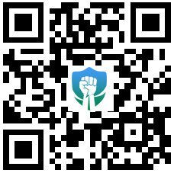**

**视频号（视频号搜网经社） 抖音号（抖音搜网经社）**

 

**网经社小程序码（微信小程序搜网经社）**

